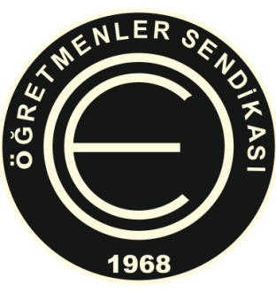
2018 – 2019 ÖĞRETİM YILI İNGİLİZCE DİL KURSLARIMIZ BAŞLIYOR
Sendikamız, A1, A2 ve B1 düzeylerinde İngilizce Dil Kursları düzenliyor.
Kursa başvuru yapacak kişilere yönelik seviye tespit sınavı yapılacaktır.
Farklı düzeyler değerlendirilerek kurslar açılacaktır.
Kursların gün, saat ve yeri gelen taleplere göre ilerleyen tarihlerde bildirilecektir.
Bölgelere göre kurslar ancak 6 kişilik sınıf oluşumu koşulu ile açılabilecektir.
2018-2019 Eğitim yılı İngilizce Dil Kurslarımız 8 Ekim 2018 tarihinden itibaren başlayacaktır.
En geç 28 Eylül 2018 Cuma gününe kadar sendika sekreterliğimize kayıt formunuzu teslim ederek veya formu doldurup e-posta yoluyla göndererek info@ktoeos.org kayıt yapabilirsiniz.
İngilizce Dil Kursu katılım ücreti aylık 100 TL’dir.
Sorularınız için 228 79 71’den sekreterliğimize ulaşabilirsiniz.
---------------------------------------------------------------------------------------------------------
İsim –Soy isim:
Okul veya Görev:
Cep – tel:
e-posta:
Talep edilen seviye:
Talep edilen Bölge  (Lütfen size uygun olan günü işaretleyiniz)
  Mağusa
  Lefkoşa
  Girne

